二、电流的磁场
第二课时
（一）教学目的
1．知道什么是电磁铁。
2．理解电磁铁的特性和工作原理。
3．知道电磁继电器的构造和工作原理。
（二）实验器材
螺线管，铁棒，几个小磁针，一个线圈匝数可以改变的电磁铁，电源，开关，滑动变阻器，电流表和一小堆大头针，多媒体课件《电磁继电器》，电磁继电器，电磁继电器挂图，小灯泡一只，两只1．5伏的干电池，学生电源一台，导线6根，开关两只。
（三）课前准备
检查学生使用的实验器材是否有损坏，将实验器材分小组放在盒子里，将小盒子放在学生的实验桌上。
（四）教学过程
1．提问引入新课
教师出示螺线管，提问：要使螺线管的周围产生磁场，根据我们学过的知识，可采用什么方法？
（学生讨论得出：给螺线管通电，它的周围就会产生磁场。）
进一步提问：如果要使通电螺线管的磁性增强，应该怎么办呢？请同学们观察下面的实验：演示实验：先将小磁针放在螺线管的两端，通电后观察小磁针偏转的程度，再将铁棒插入螺线管，通电后观察小磁针偏转的程度。
提问：小磁针的偏转程度哪个大？这表明什么？
（插入铁棒后，小磁针的偏转程度增大，这表明插入铁棒后通电螺线管周围的磁性大大增强。）
进一步提问：为什么插入铁棒后，通电螺线管的磁性会增强呢？
学生讨论得出：铁心插入通电螺线管，铁心被磁化，也要产生磁场，于是通电螺线管的周围既有电流产生的磁场，又有磁铁产生的磁场，因而磁场大大增强了。
教师指出：从上面的实验中可以看出，铁心插入螺线管，通电后能获得较强的磁场。我们把插入铁心的通电螺线管称为电磁铁。本节课我们就来研究电磁铁。
2．进行新课
板书：研究电磁铁
一、电磁铁：插入铁心的通电螺线管。
提问：电磁铁与永磁体相比，有些什么特点呢？它的磁性强弱与哪些因素有关呢？下面我们用实验来研究。
板书：（1）实验：研究电磁铁的特点
进一步提问：怎样来做实验呢？其步骤是怎样的呢？
我们知道，电磁铁的磁性是由螺线管通入电流后获得的，由此，我们可以进行猜想：它的磁性与电流的大小有关；螺线管是由导线绕制成的，它的磁性强弱与线圈的匝数有关。下面我们就从这几个方面来进行实验探索。
（用小黑板或投影仪展示下列记录表格）
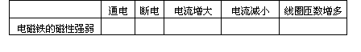
学生实验：首先请同学们从盒子里拿出实验器材，放在桌上摆好，观察所用的器材，同时思考下列问题：
这些实验器材应连接成怎样的电路？
（应将电源、开关、滑动变阻器、电流表与电磁铁连成串联电路）
用什么来判断电磁铁的磁性强弱？
（通过观察电磁铁吸引大头针的多少来判断）
学生将实验器材连接好，检查电路无误后进行实验：
①将开关合上或打开，观察通电、断电时，电磁铁对大头针的吸引情况，判断电磁铁磁性的有无。
②将开关合上，调节滑动变阻器，使电流增大和减小（观察电流表指针的示数），从电磁铁吸引大头针的情况对比电磁铁磁性强弱的变化。
③将开关合上，使电路中的电流不变（电流表的示数不变）改变电磁铁的接线，增加通电线圈的匝数，观察电磁铁磁性强弱的变化。
实验小结：让学生归纳、概括实验结果后，教师板书：实验表明：
1．电磁铁通电时有磁性，断电时没有磁性。
2．通过电磁铁的电流越大，它的磁性越强。
3．在电流一定时，外形相同的螺线管，线圈匝数越多，磁性越强。
(2)讨论电磁铁的优点
提问：通过实验，我们知道了电磁铁的一些特点，它的这些特点与永磁体相比，有哪些优点呢？
学生讨论后，老师归纳板书：
（2）电磁铁的优点：
1．磁性能快显快消。
2．磁性强弱可以调节。
人直接操作高压电路的开关是很危险的，如果能够在低压下操作高压电路，就能避免高压的危险。这节课我们就学习利用电磁铁制成的电磁继电器，电话、电铃等电磁继电器的应用等知识。板书：第六节电磁铁的应用
二、电磁继电器
放映多媒体课件《电磁继电器》，讲解学习电磁继电器的结构
1．电磁继电器的结构
引导学生观察实验用电磁继电器，配合演示多媒体课件《电磁继电器》，问：
①电磁继电器中的电磁铁在什么位置？电磁铁起什么作用？
②图中的衔铁，它起什么作用？
③图中的弹簧，它起什么作用？
④图中的动触点，是静触点，它们起什么作用？
学生通过观察回答以上问题时，教师注意纠正，让学生正确认识电磁继电器各部件的名称和作用。板书：
控制电路的组成——电磁铁、低压电源、开关。
工作电路的组成——高压电源、电动机、电磁继电器的触点部分。
(2)引导学生弄懂电磁继电器的工作原理
让学生看课本，教师引导学生讨论电磁继电器的工作过程，然后让学生阅读课本电磁继电器“工作原理”部分，边阅读边理解电磁继电器的工作原理
2．电磁继电器的工作原理：电磁铁通电时，把衔铁吸下来，使动触点和静触点接触，工作电路闭合。电磁铁断电时失去磁性，弹簧把衔铁拉起来，切断工作电路。
电磁继电器实质就是利用电磁铁控制工作电路通断的开关。
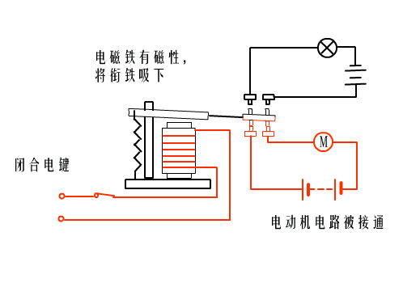
3．电磁继电器的应用
①工作电路是有危险的高压电路，通过电磁继电器可利用低压控制高压。
②工作场所温度高或环境不好，可以利用电磁继电器实现远距离操作。多媒体课件演示。
板书：电磁继电器的应用
用低电压弱电流控制高电压强电流。
实现远距离操作。
三、小结：略。
四、作业：www 4、5。

